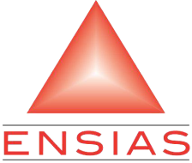

**C**lub d’**I**nitiative **N**ationale pour Rabat le :16/11/2021

**le D**éveloppement **H**umain.

**Adresse :** ENSIAS, Avenue Mohamed

Ben Abdellah Regragui,

Madinat Al Irfane, Rabat, Maroc.

**Tel :**.06 08 02 70 28.

À Monsieur le Secrétaire Général de l’Ecole Nationale

Supérieure d’Informatique et d’Analyse

des Systèmes.

**Objet : Demande de réservation de la salle A2 chaque Lundi de 19h à 22h**

Monsieur,

Le club social CINDH souhaite réserver la salle A2 située à l’Agora, pour but d’y organiser sa réunion hebdomadaire qui se déroule chaque Lundi de 19h jusqu’à 22h.

Nous vous écrivons cette demande pour bénéficier de cette salle chaque Lundi au créneau horaire mentionné tout au long de l’année courante.

Dans l'attente d’une réponse favorable de votre part, veuillez agréer, monsieur, l’expression de nos salutations les plus distinguées.

**Président de l’ADEI** **Président du club**

ASFIRI ABDELHALIM AZEROUAL HICHAM

**06 08 02 70 28**